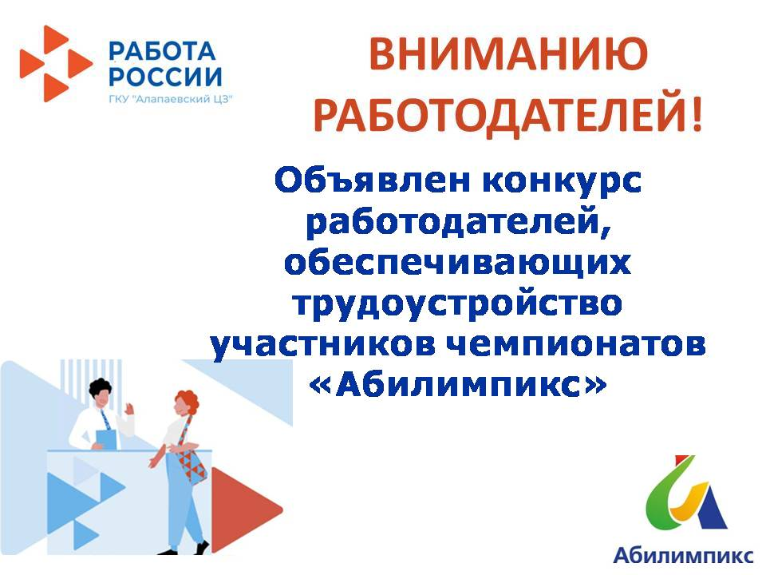
Уважаемые работодатели!

ГКУ «Алапаевский ЦЗ» информирует работодателей о том, что в соответствии с Положением о межведомственной комиссии по проведению оценки работодателей Свердловской области, обеспечивающих трудоустройство участников чемпионатов «Абилимпикс», утвержденных постановлением Правительства Свердловской области от 21.09.2022 № 635-ПП, на интерактивном портале Департамента по труду и занятости населения Свердловской области размещено объявление о проведении конкурса работодателей, обеспечивающих трудоустройство участников чемпионатов «Абилимпикс» в 2023 году, ознакомиться с которым можно по ссылке http://www.szn-ural.ru/content/абилимпикс.

ГКУ «Алапаевский центр занятости»
624600 Свердловская область, г. Алапаевск, ул. Ленина, д. 17
тел. 8(34346) 2-19-60, 2-18-46, 2-14-57
https://vk.com/alapaevskcz

